1 Альбом Козловой Ларисы

Фото:1986 1990
1986 1990
Комментарий: Фото:1986 1990
Наименование папки: 1 Альбом Козловой Ларисы

Фото:1986 1990
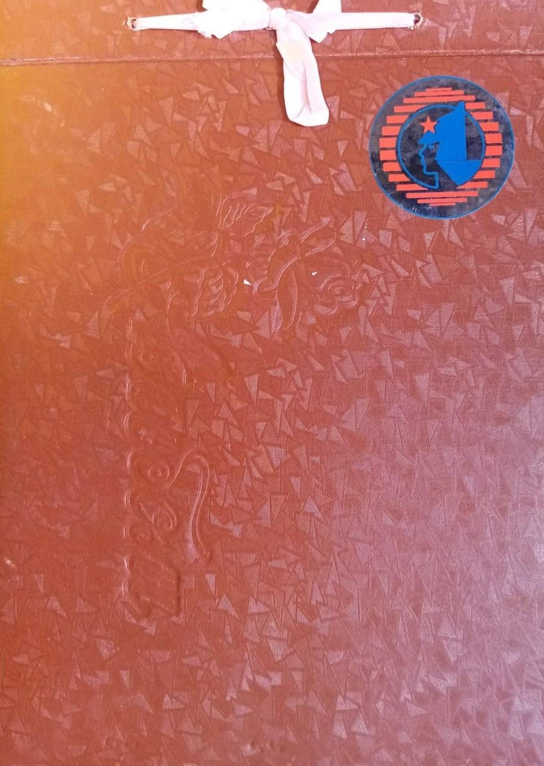1986 1990
Комментарий: Фото:1986 1990
Наименование папки: 1 Альбом Козловой Ларисы

Фото:i (19)
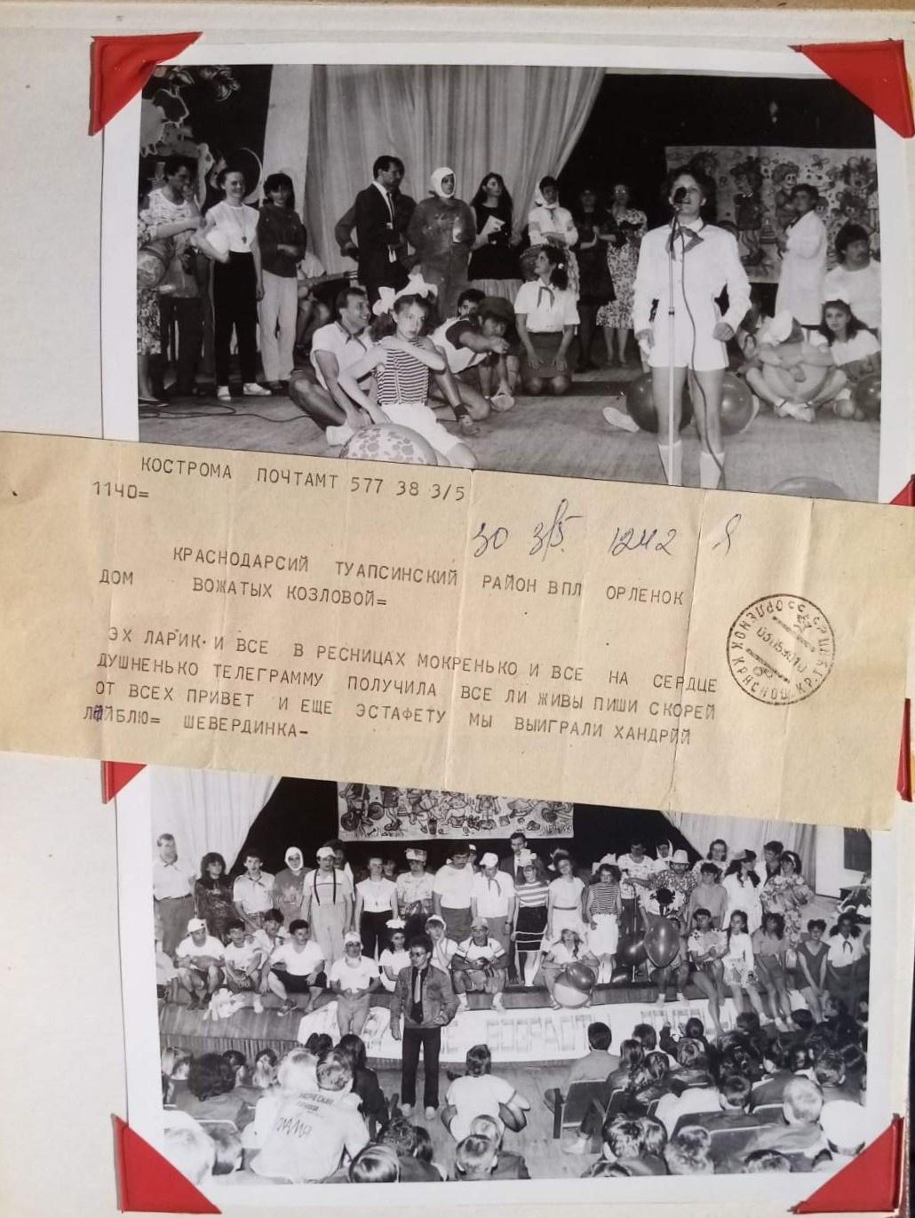i (19)
Комментарий: Фото:i (19)
Наименование папки: 1 Альбом Козловой Ларисы

Фото:i 2022 10 24T221501.860
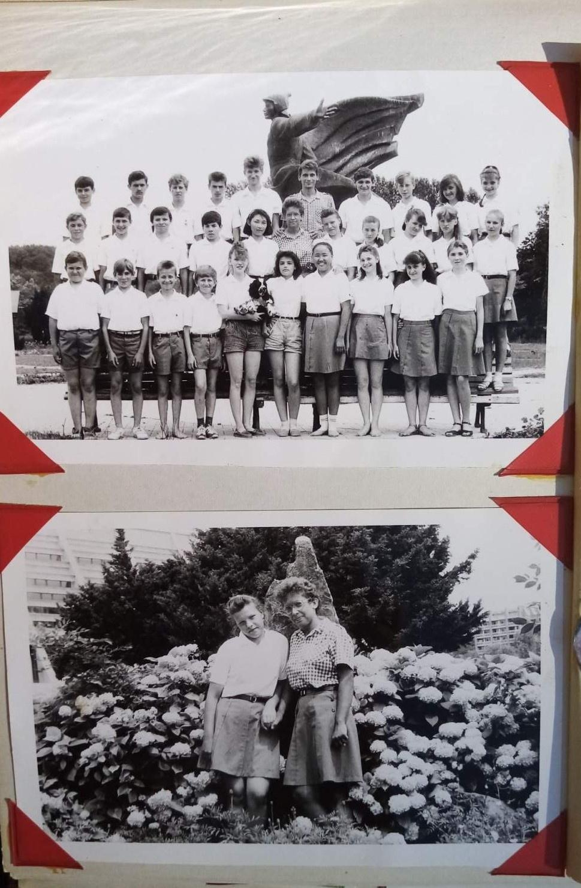i 2022 10 24T221501.860
Комментарий: Фото:i 2022 10 24T221501.860
Наименование папки: 1 Альбом Козловой Ларисы

Фото:i 2022 10 24T221544.406
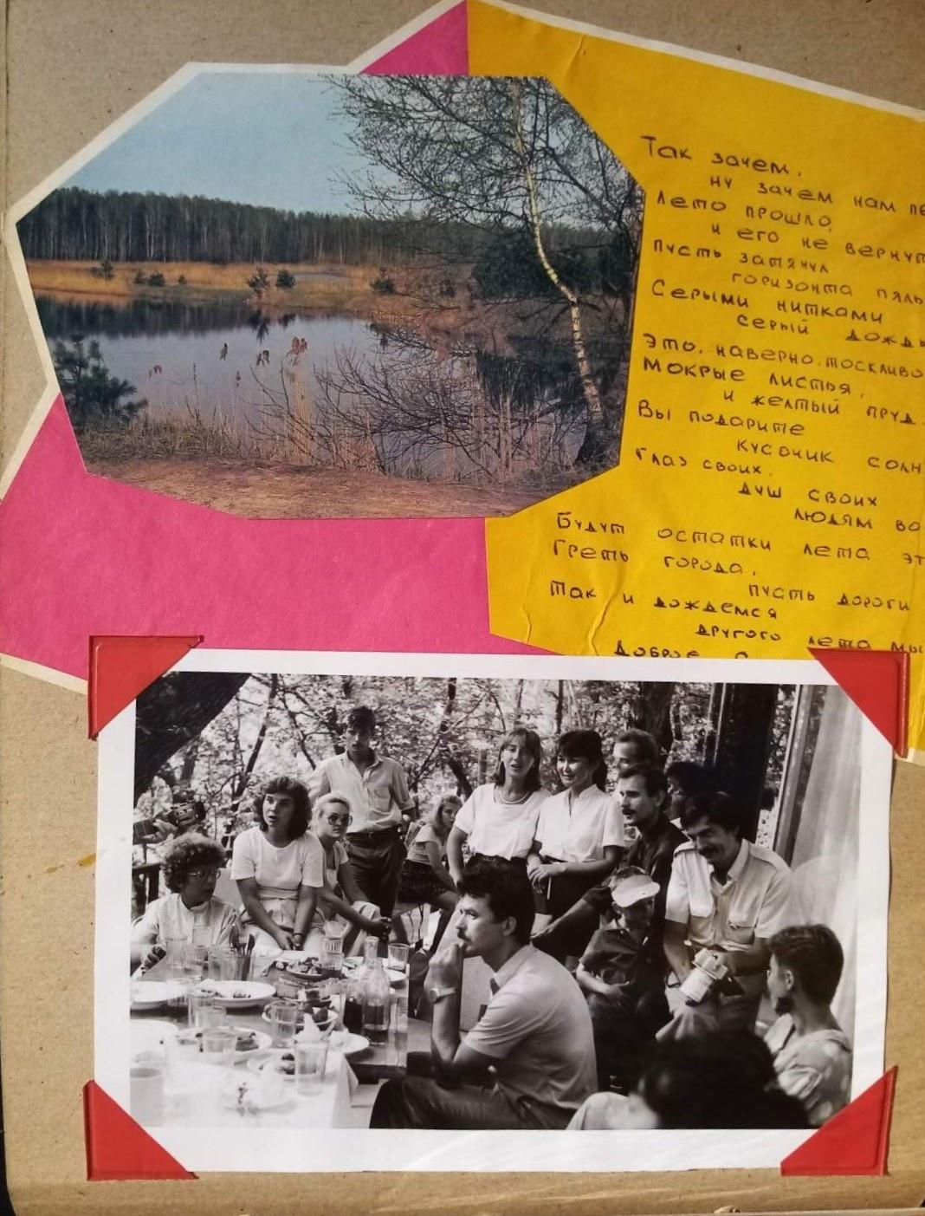i 2022 10 24T221544.406
Комментарий: Фото:i 2022 10 24T221544.406
Наименование папки: 1 Альбом Козловой Ларисы

Фото:i 2022 10 24T221556.825
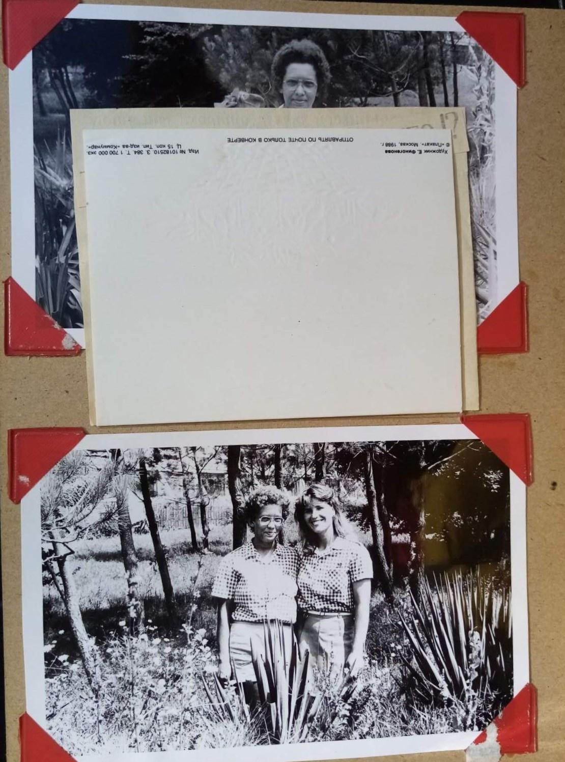i 2022 10 24T221556.825
Комментарий: Фото:i 2022 10 24T221556.825
Наименование папки: 1 Альбом Козловой Ларисы

Фото:i 2022 10 24T221623.837
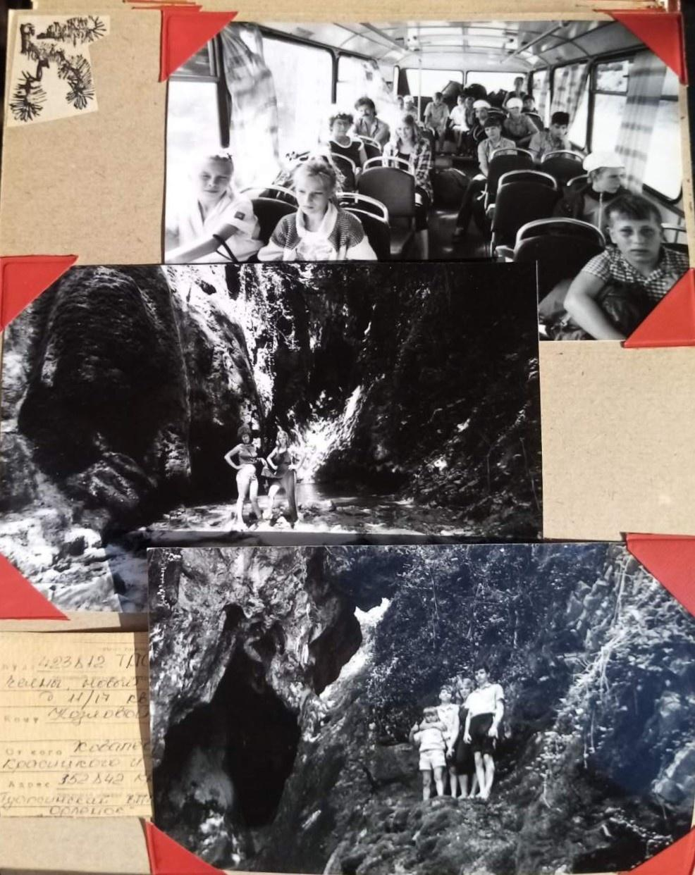i 2022 10 24T221623.837
Комментарий: Фото:i 2022 10 24T221623.837
Наименование папки: 1 Альбом Козловой Ларисы

Фото:i 2022 10 24T221752.359
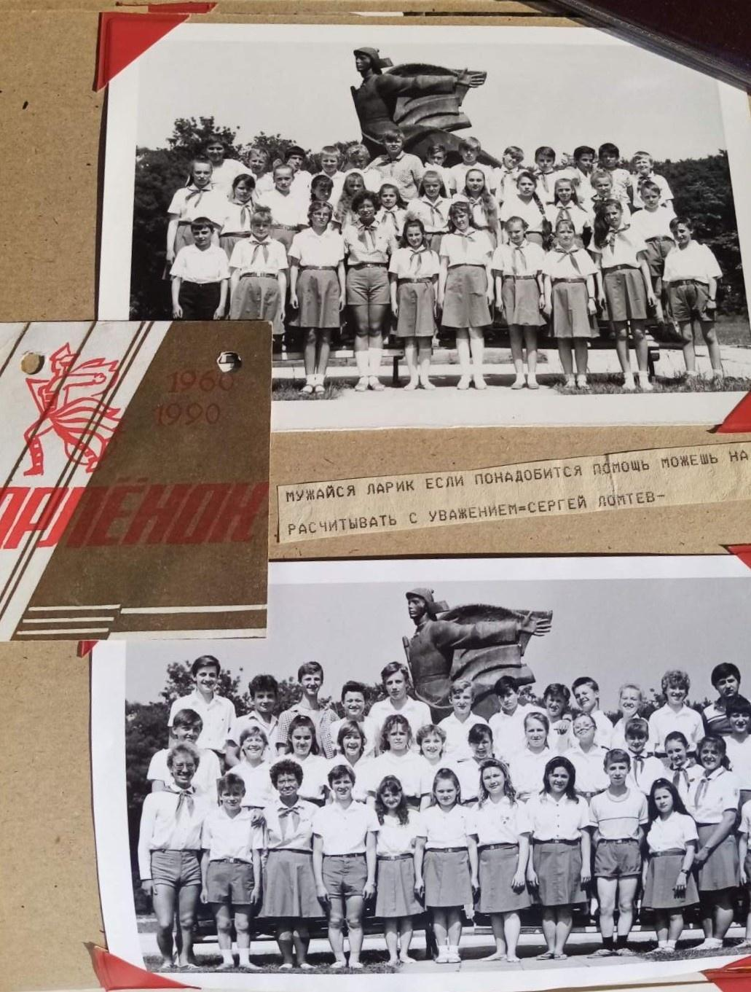i 2022 10 24T221752.359
Комментарий: Фото:i 2022 10 24T221752.359
Наименование папки: 1 Альбом Козловой Ларисы

Фото:i 2022 10 24T221822.570
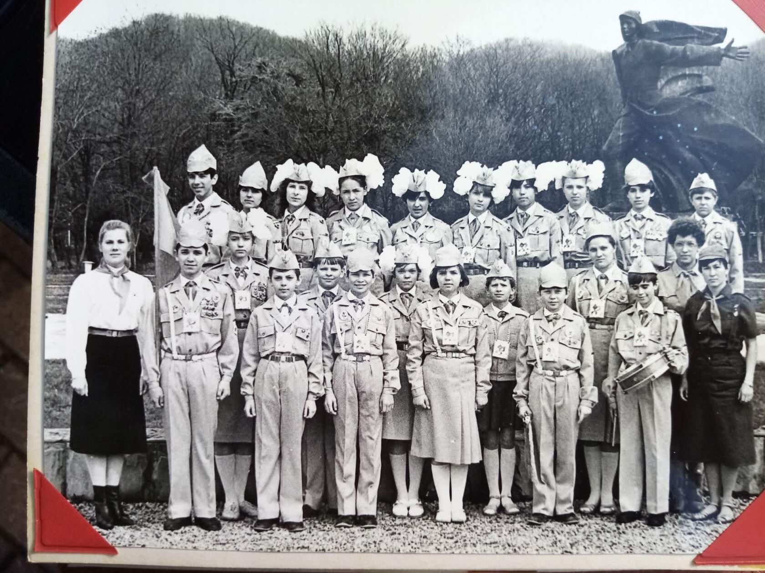i 2022 10 24T221822.570
Комментарий: Фото:i 2022 10 24T221822.570
Наименование папки: 1 Альбом Козловой Ларисы

Фото:i 2022 10 24T221846.408
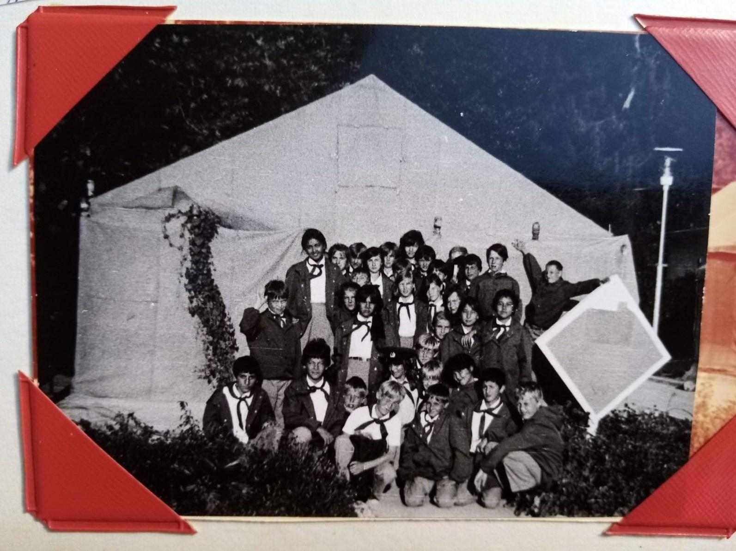i 2022 10 24T221846.408
Комментарий: Фото:i 2022 10 24T221846.408
Наименование папки: 1 Альбом Козловой Ларисы

Фото:i 2022 10 24T221951.087
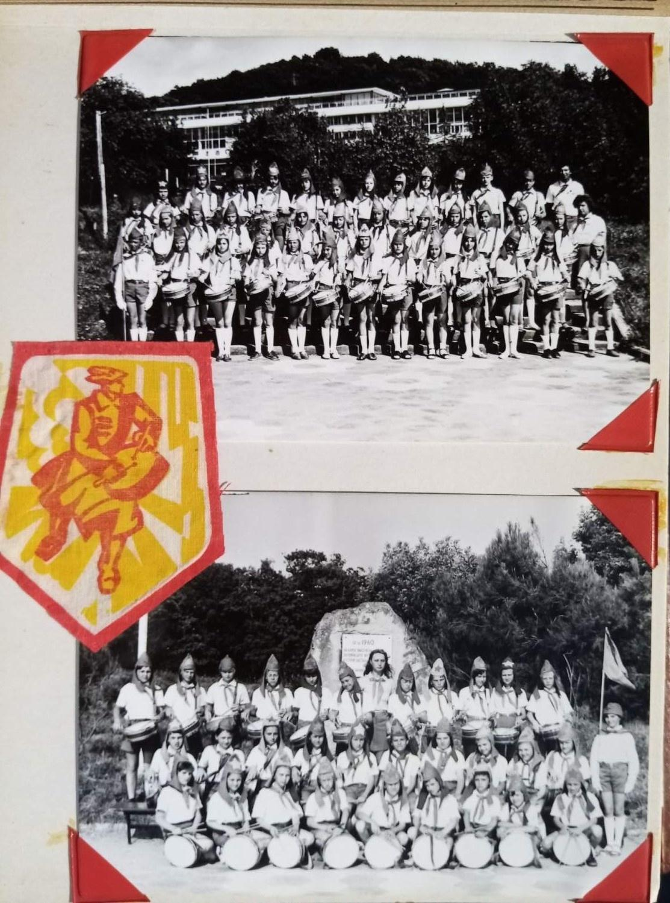i 2022 10 24T221951.087
Комментарий: Фото:i 2022 10 24T221951.087
Наименование папки: 1 Альбом Козловой Ларисы

Фото:i 2022 10 24T222015.700
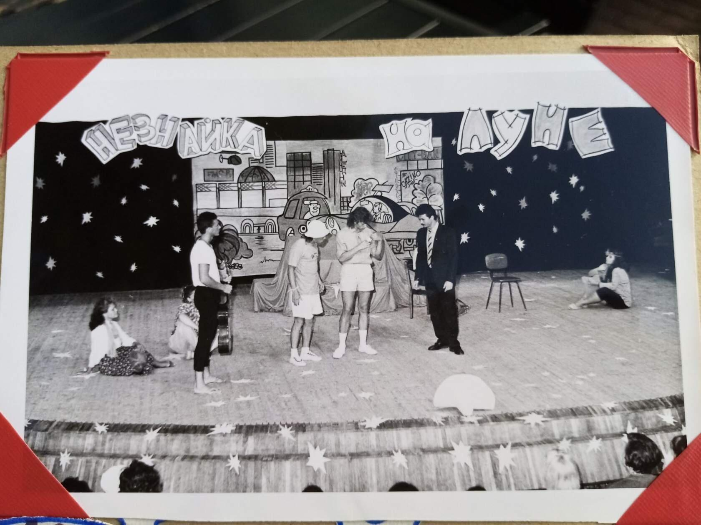i 2022 10 24T222015.700
Комментарий: Фото:i 2022 10 24T222015.700
Наименование папки: 1 Альбом Козловой Ларисы

Фото:i 2022 10 24T222046.341
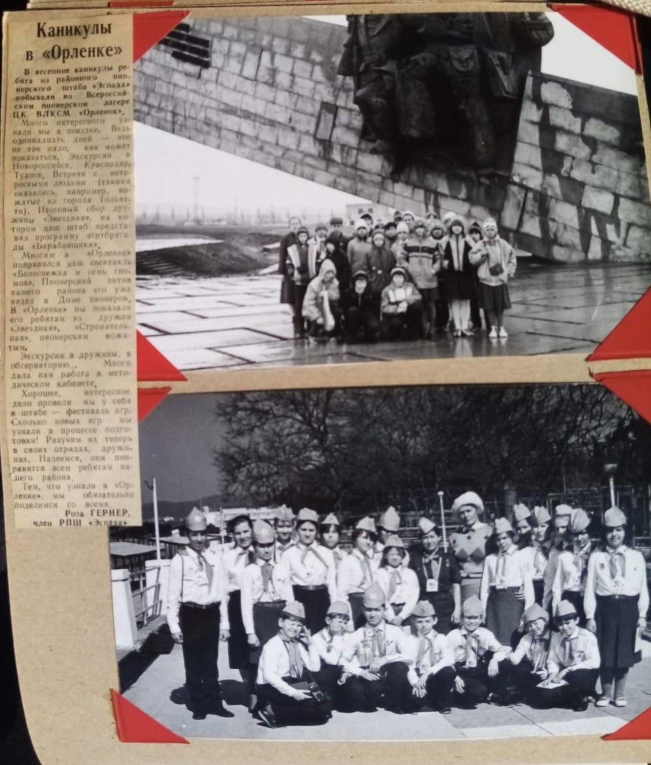i 2022 10 24T222046.341
Комментарий: Фото:i 2022 10 24T222046.341
Наименование папки: 1 Альбом Козловой Ларисы

Фото:i 2022 10 24T222310.907
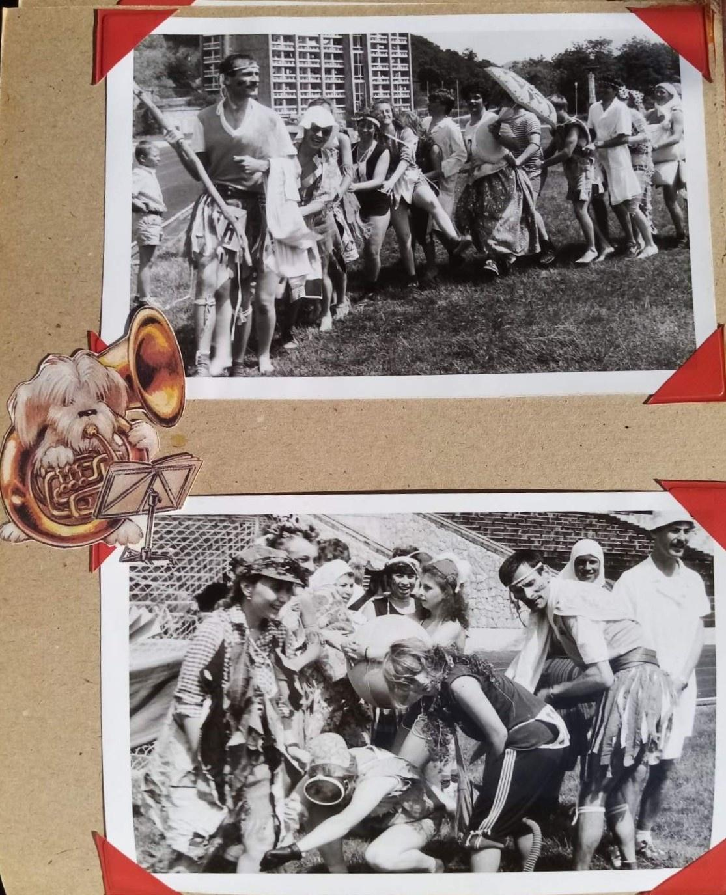i 2022 10 24T222310.907
Комментарий: Фото:i 2022 10 24T222310.907
Наименование папки: 1 Альбом Козловой Ларисы

Фото:i 2022 10 24T222459.404
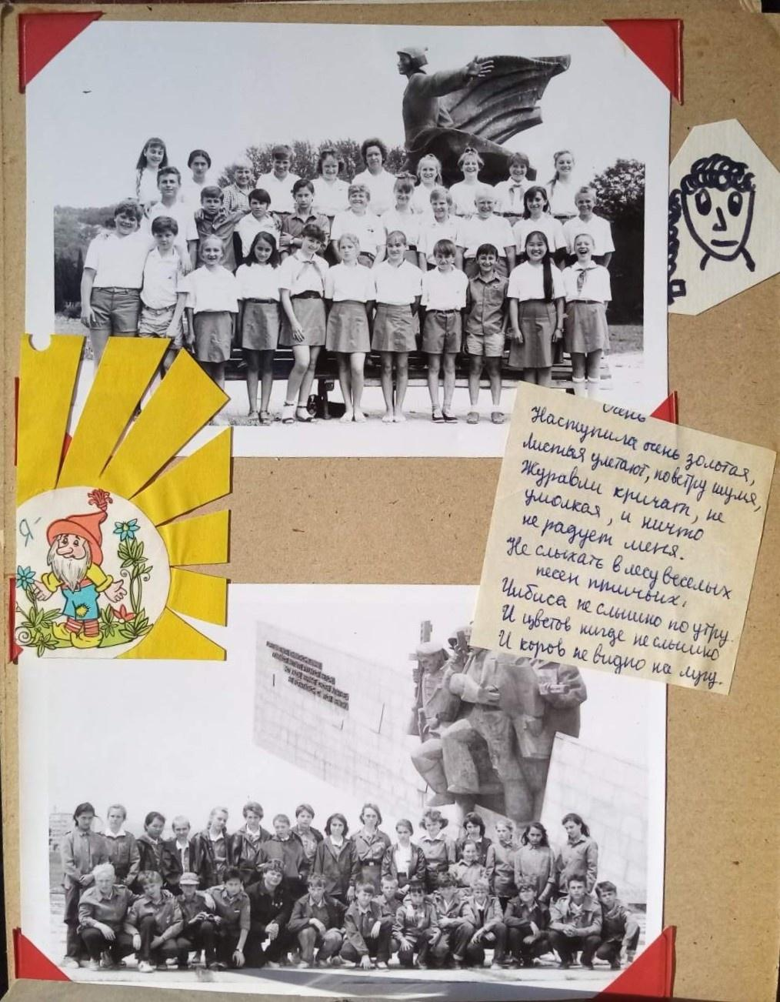i 2022 10 24T222459.404
Комментарий: Фото:i 2022 10 24T222459.404
Наименование папки: 1 Альбом Козловой Ларисы

Фото:i (21)
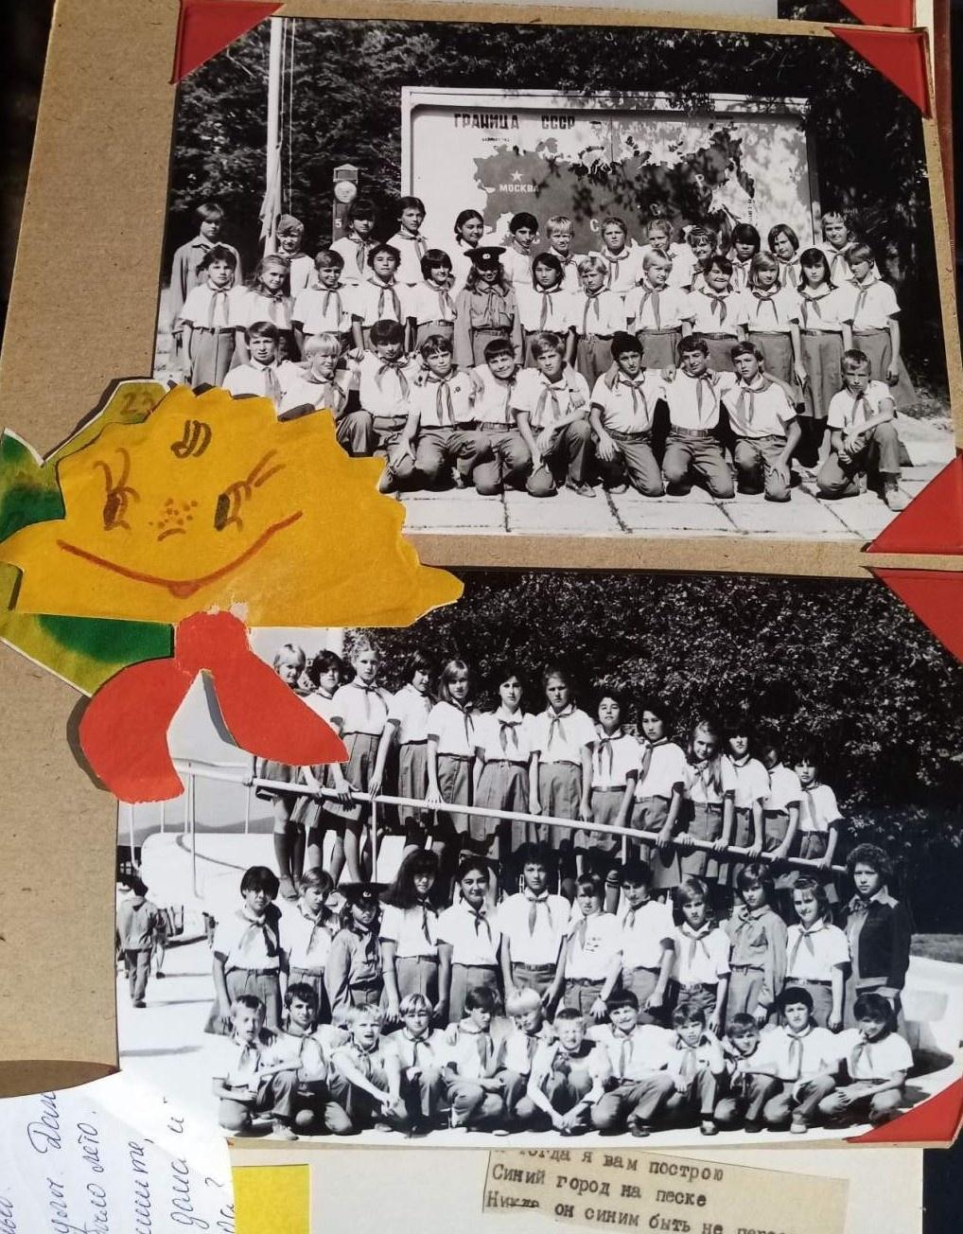i (21)
Комментарий: Фото:i (21)
Наименование папки: 1 Альбом Козловой Ларисы

Фото:i (29)
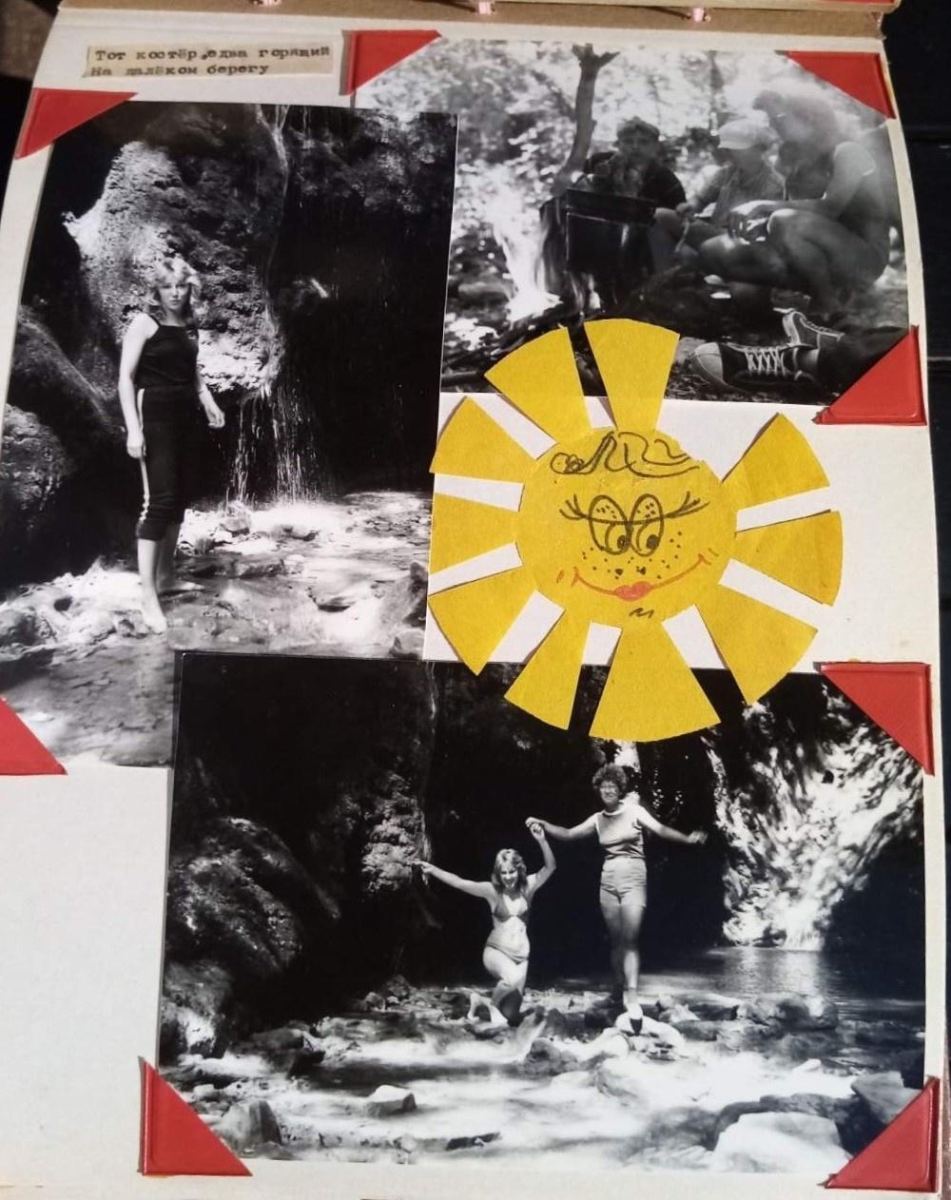i (29)
Комментарий: Фото:i (29)
Наименование папки: 1 Альбом Козловой Ларисы

Фото:i (31)
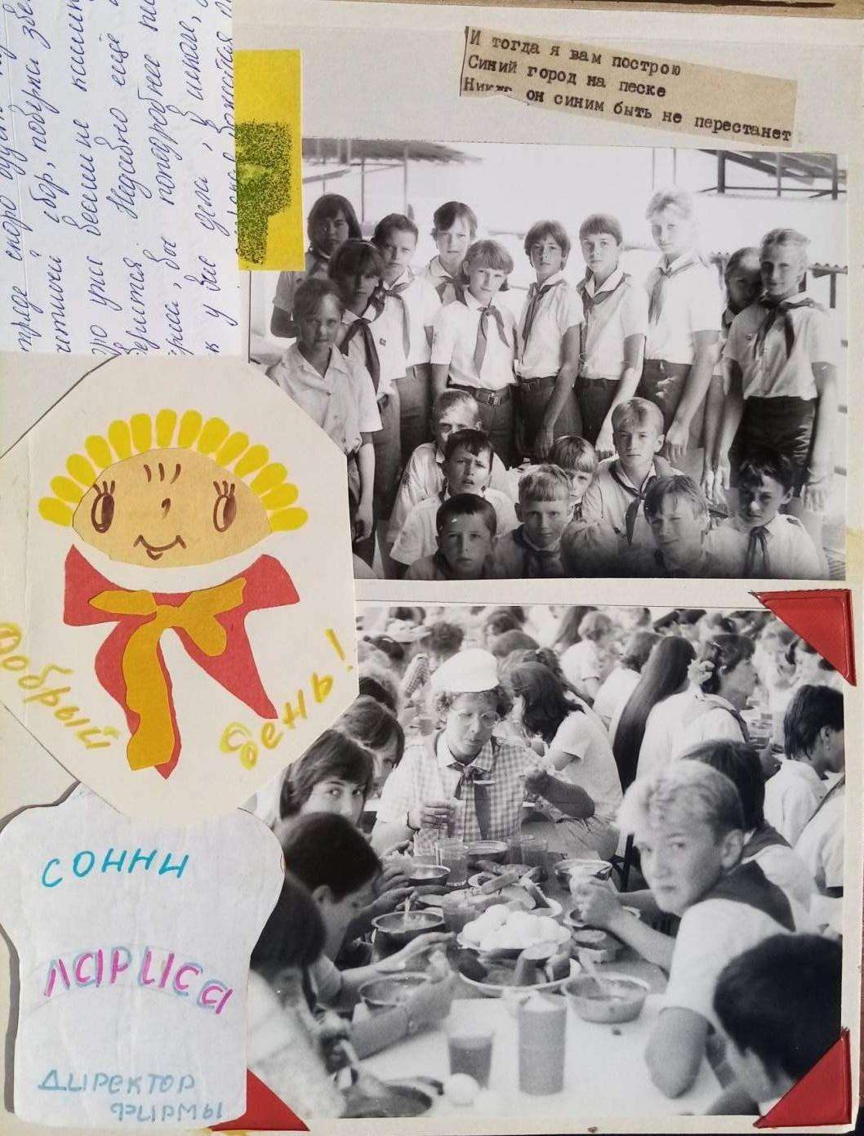i (31)
Комментарий: Фото:i (31)
Наименование папки: 1 Альбом Козловой Ларисы

Фото:i (32)
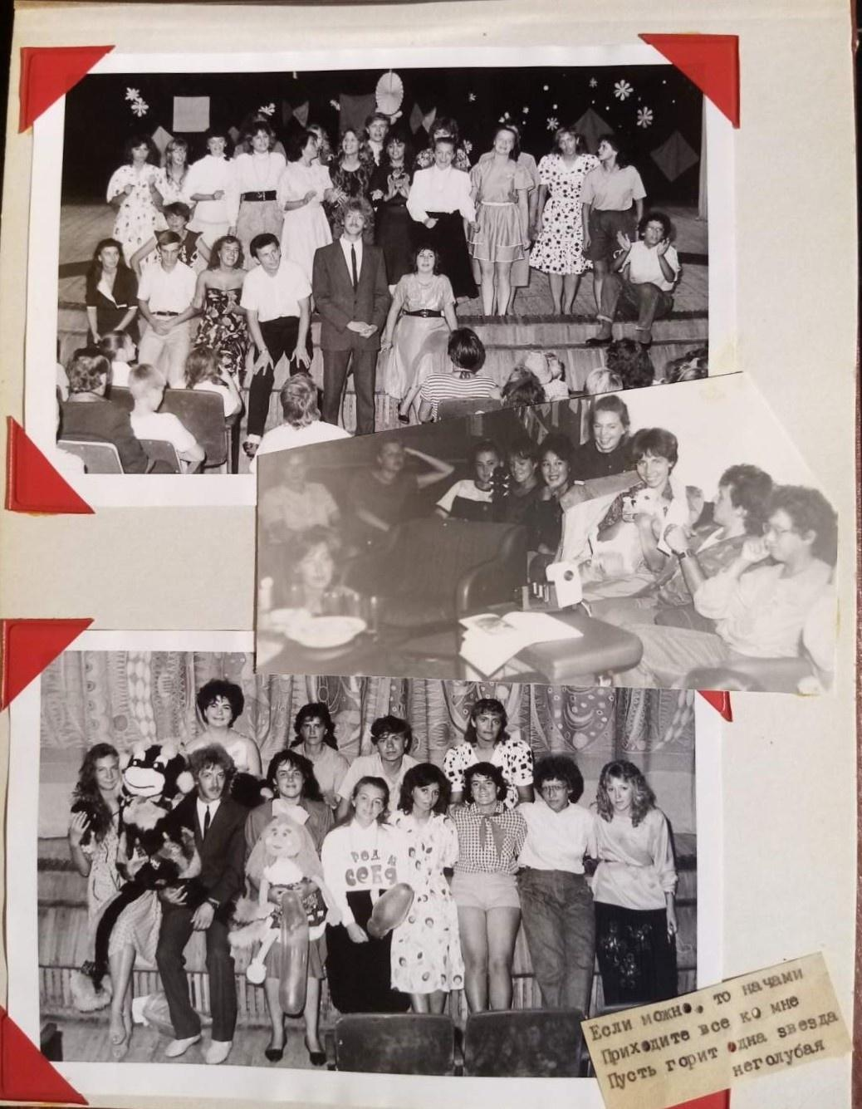i (32)
Комментарий: Фото:i (32)
Наименование папки: 1 Альбом Козловой Ларисы

Фото:i (33)
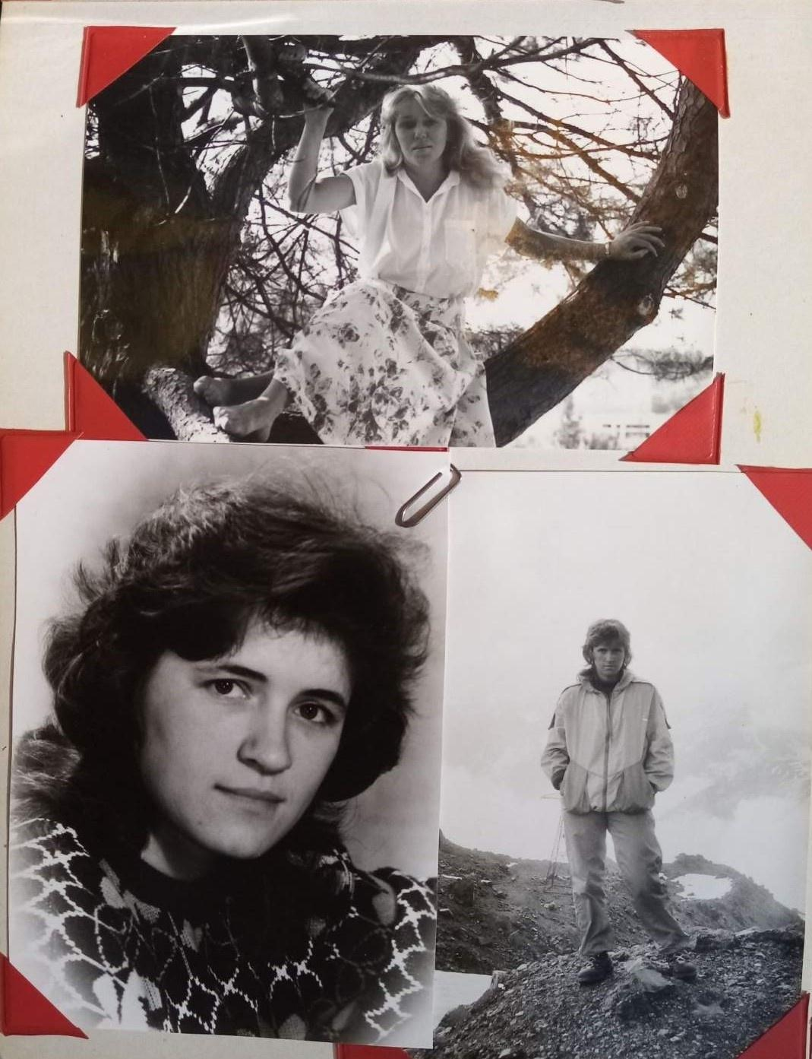i (33)
Комментарий: Фото:i (33)
Наименование папки: 1 Альбом Козловой Ларисы

Фото:i (41)
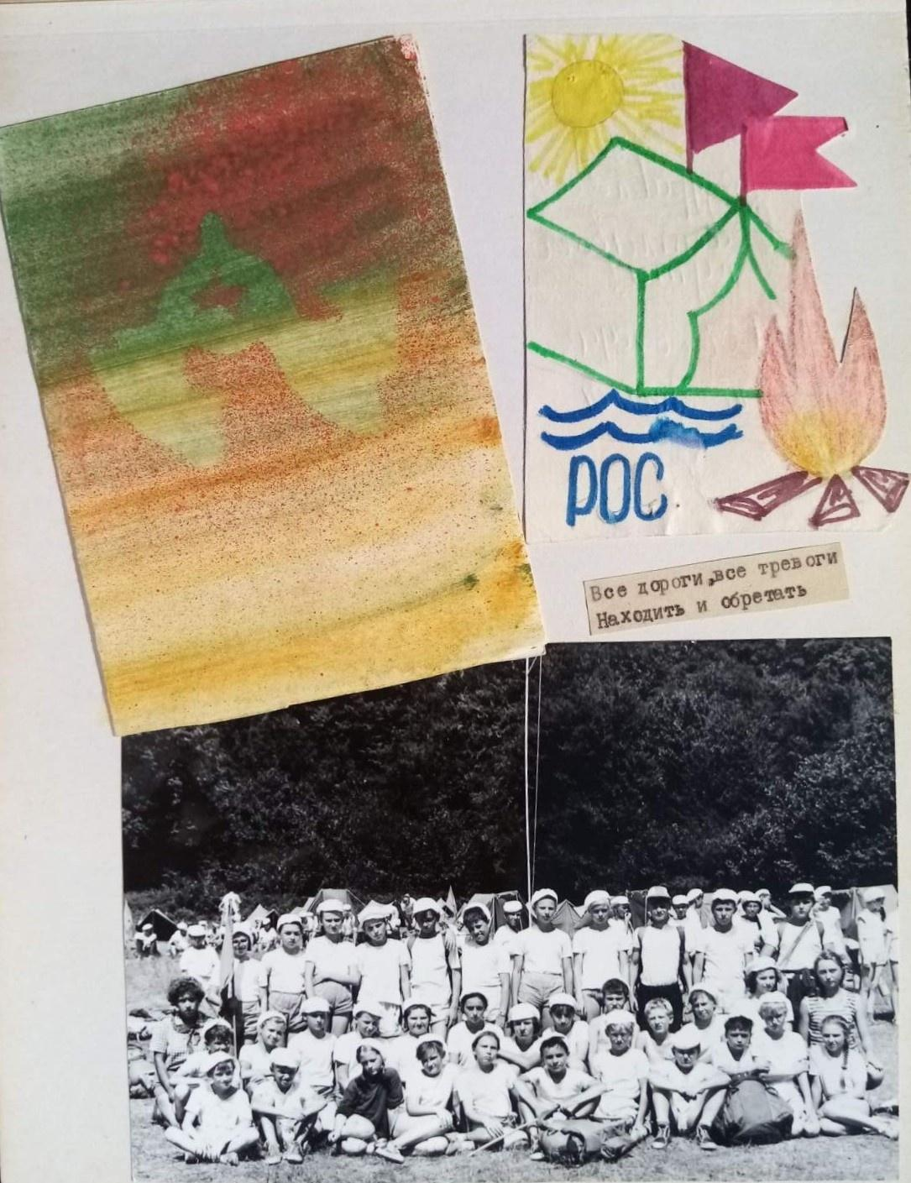i (41)
Комментарий: Фото:i (41)
Наименование папки: 1 Альбом Козловой Ларисы

Фото:i (4)
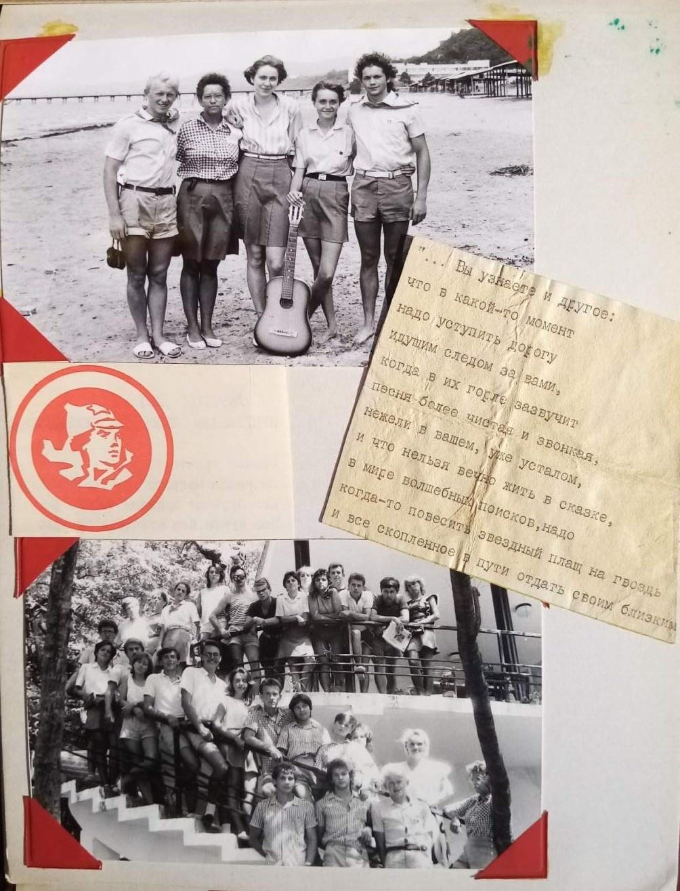i (4)
Комментарий: Фото:i (4)
Наименование папки: 1 Альбом Козловой Ларисы

Фото:i (57)
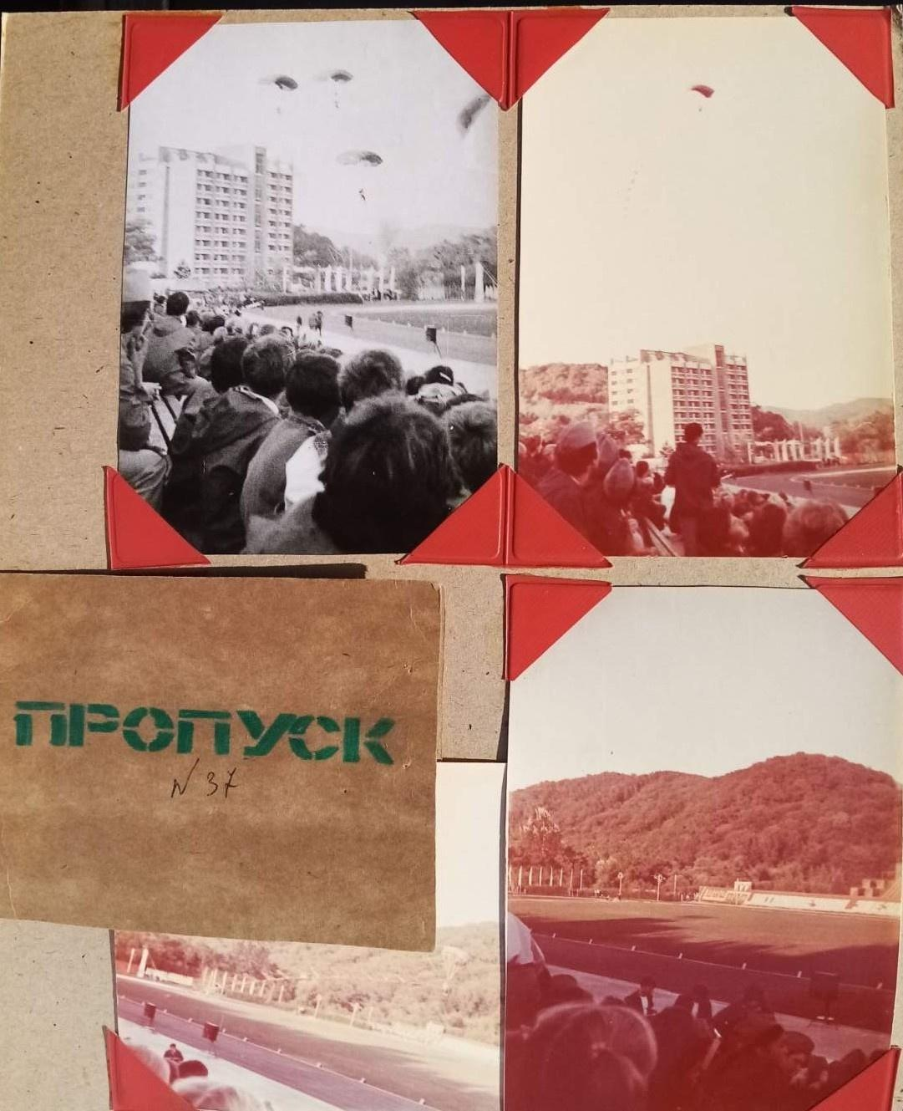i (57)
Комментарий: Фото:i (57)
Наименование папки: 1 Альбом Козловой Ларисы

Фото:i (62)
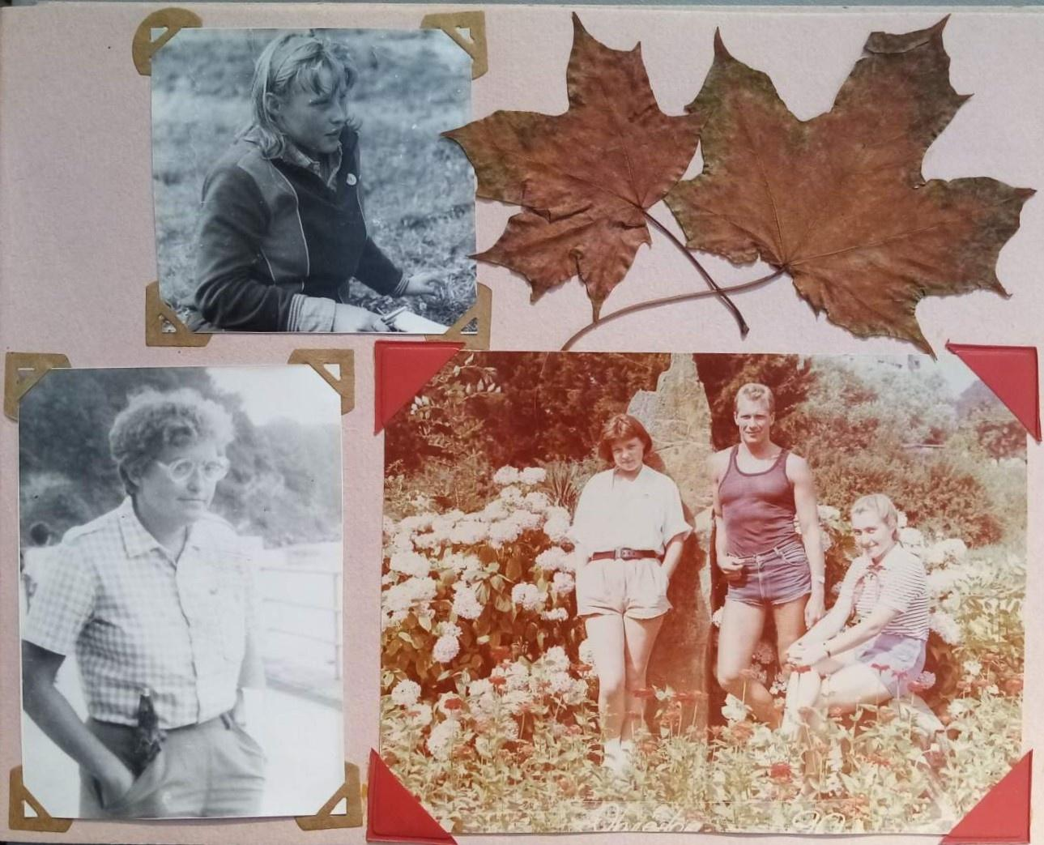i (62)
Комментарий: Фото:i (62)
Наименование папки: 1 Альбом Козловой Ларисы

Фото:i (65)
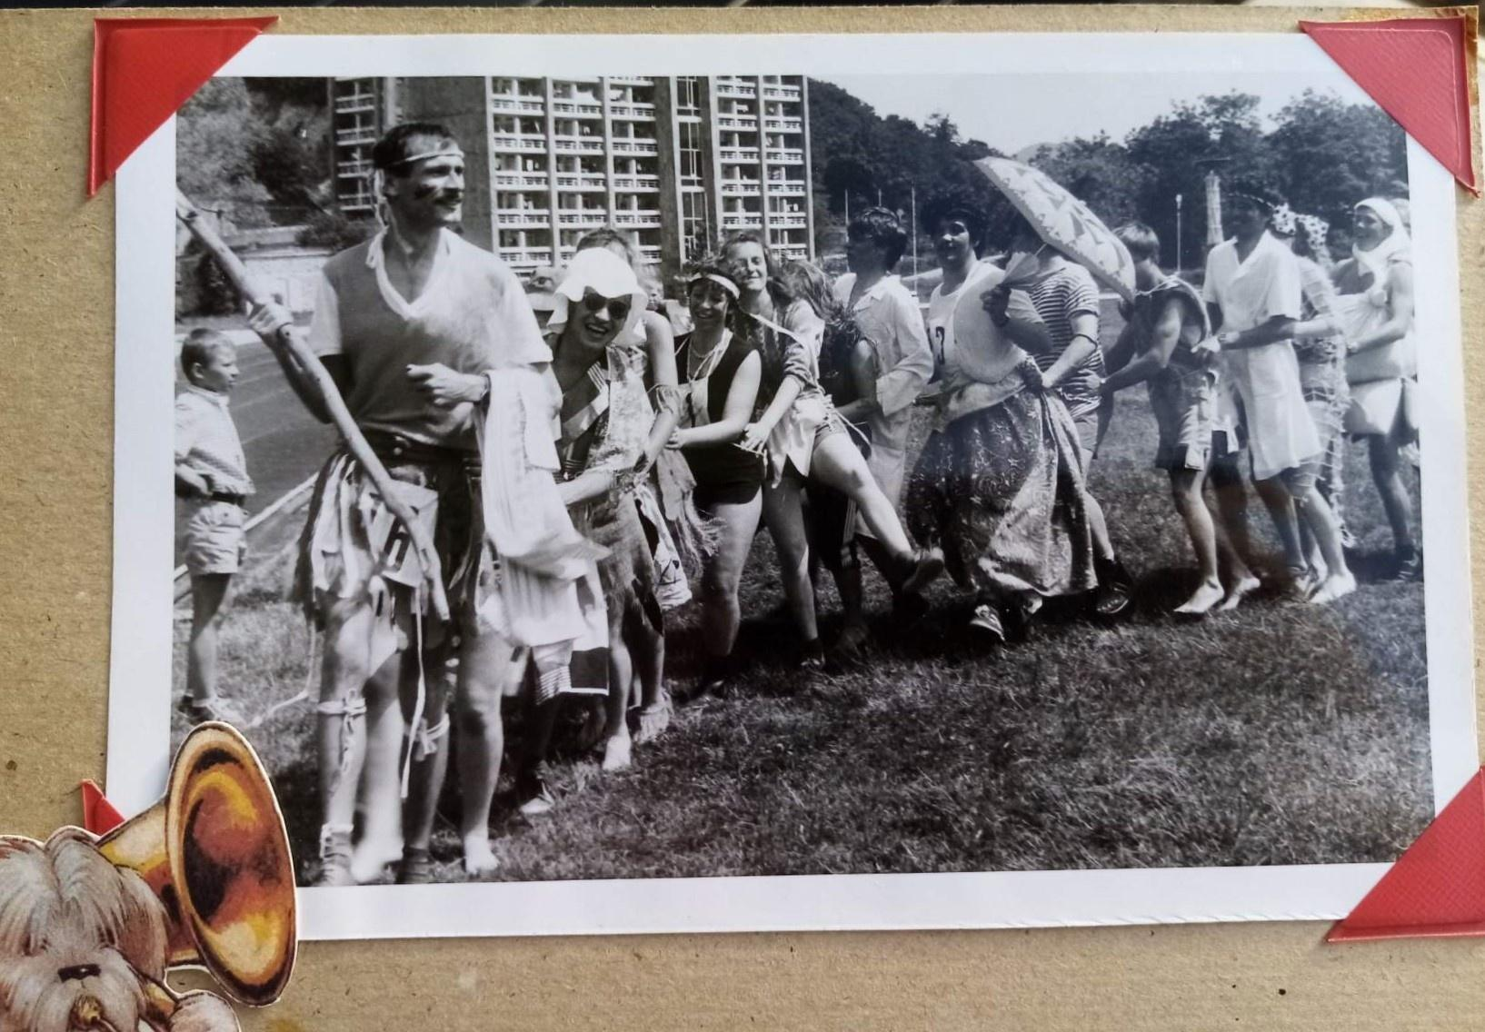i (65)
Комментарий: Фото:i (65)
Наименование папки: 1 Альбом Козловой Ларисы

Фото:i (69)
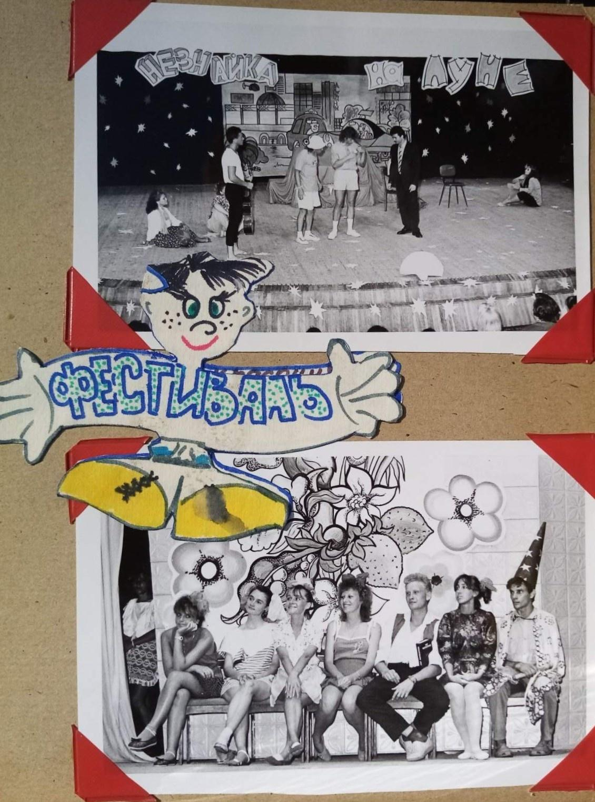i (69)
Комментарий: Фото:i (69)
Наименование папки: 1 Альбом Козловой Ларисы

Фото:i (70)
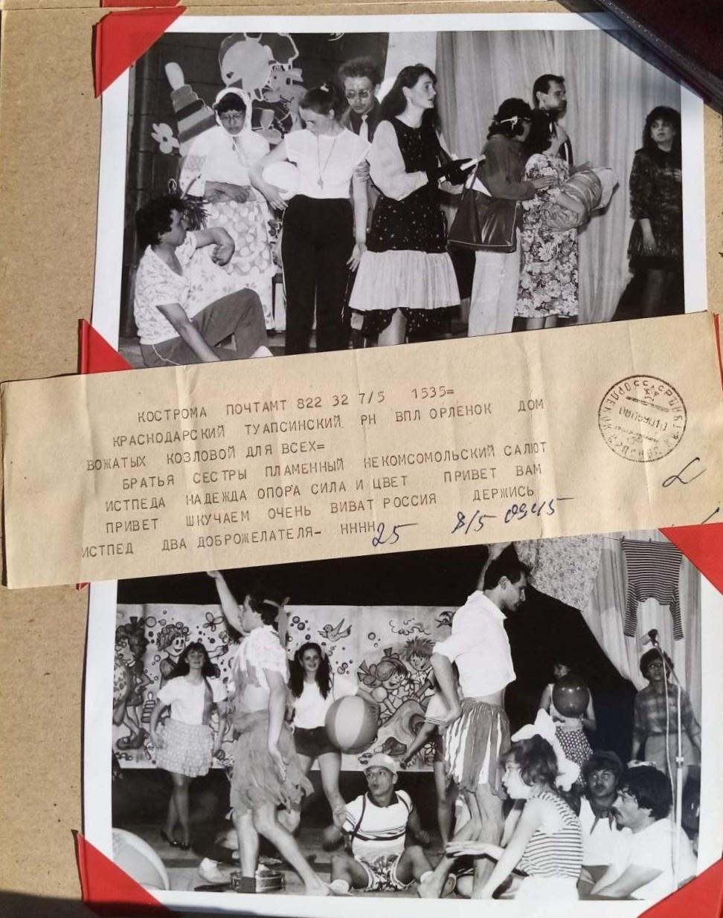i (70)
Комментарий: Фото:i (70)
Наименование папки: 1 Альбом Козловой Ларисы

Фото:i (71)
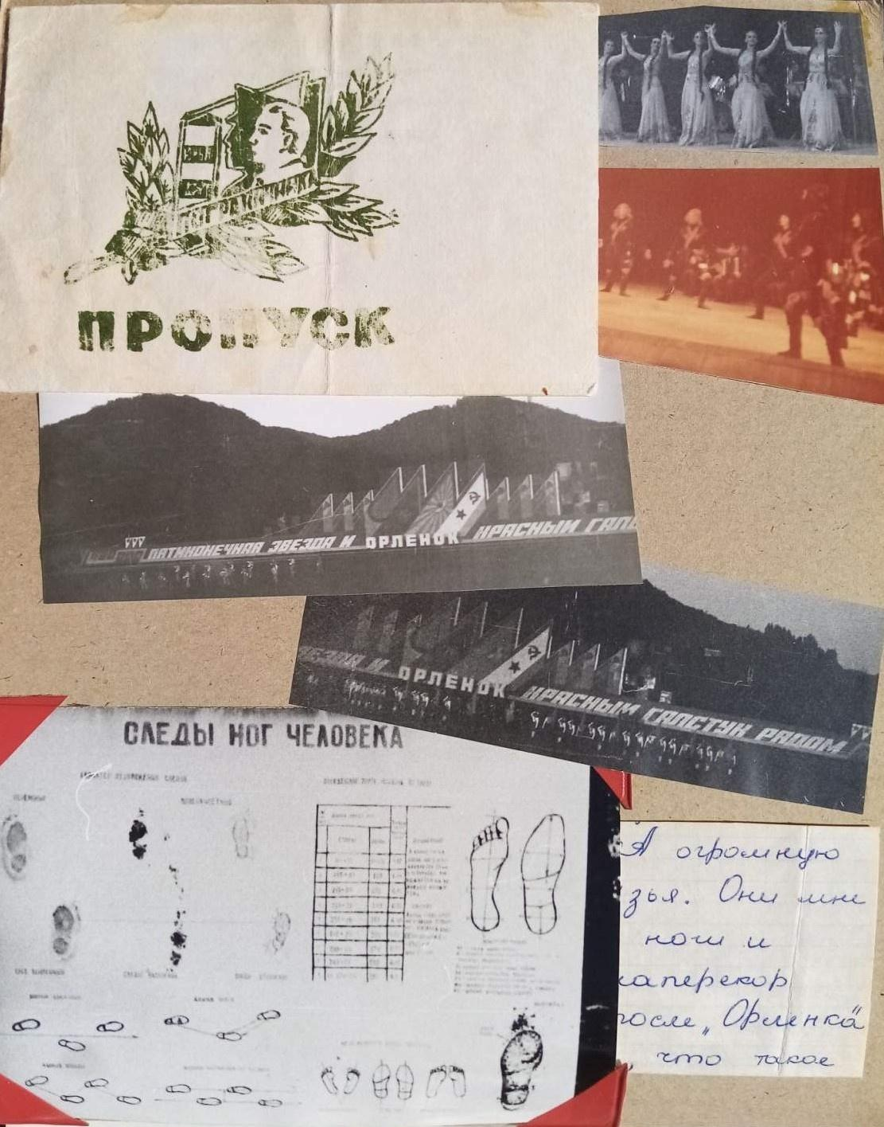i (71)
Комментарий: Фото:i (71)
Наименование папки: 1 Альбом Козловой Ларисы

Фото:i (74)
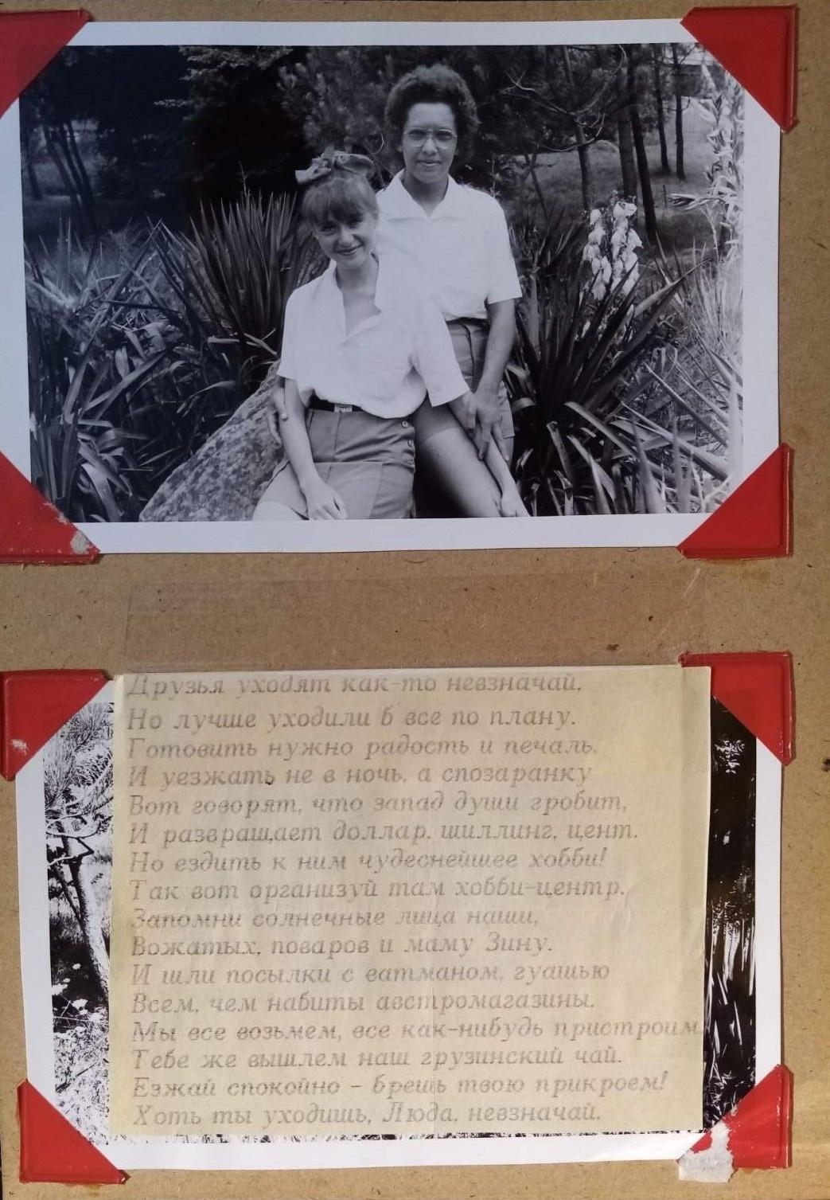i (74)
Комментарий: Фото:i (74)
Наименование папки: 1 Альбом Козловой Ларисы

Фото:i (76)
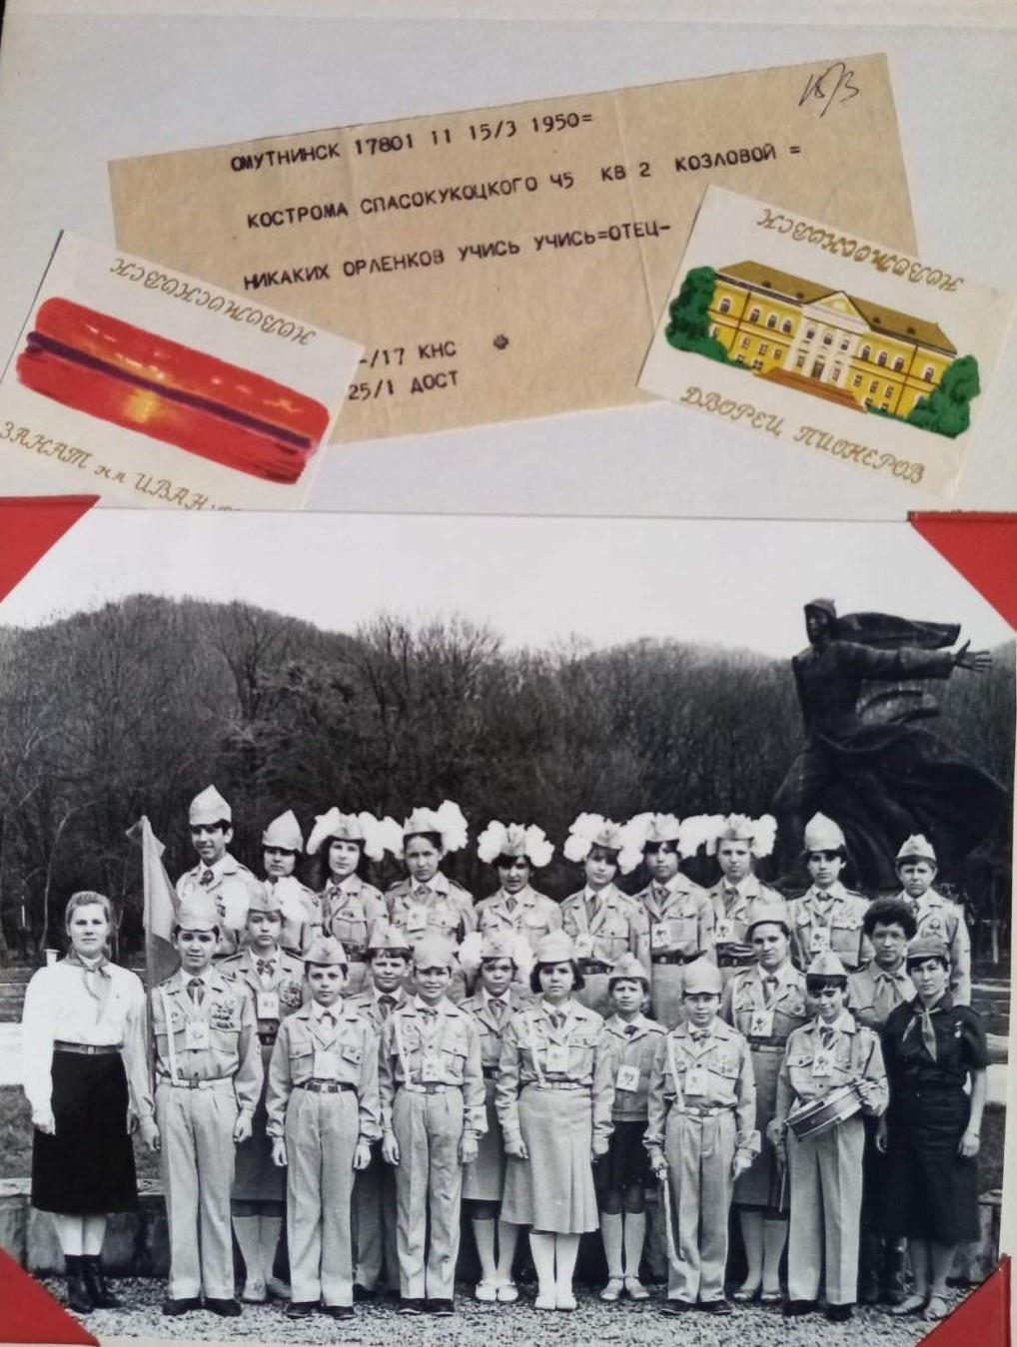i (76)
Комментарий: Фото:i (76)
Наименование папки: 1 Альбом Козловой Ларисы

Фото:i (88)
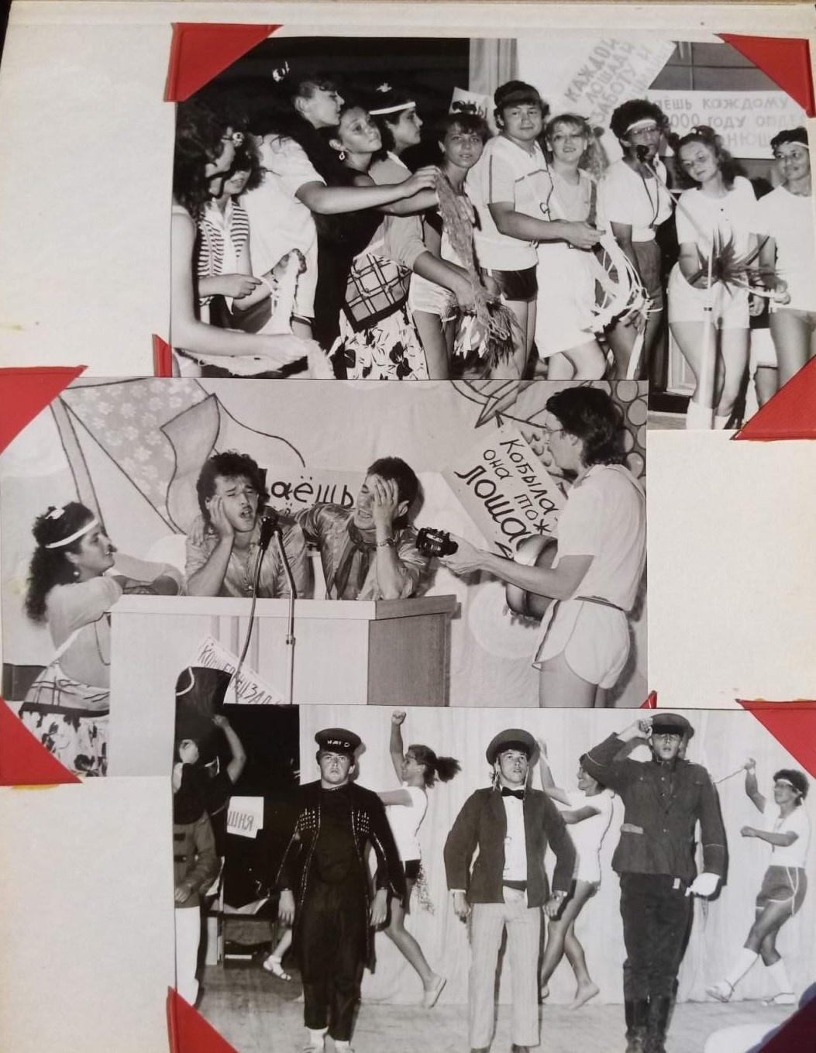i (88)
Комментарий: Фото:i (88)
Наименование папки: 1 Альбом Козловой Ларисы

Фото:i (93)
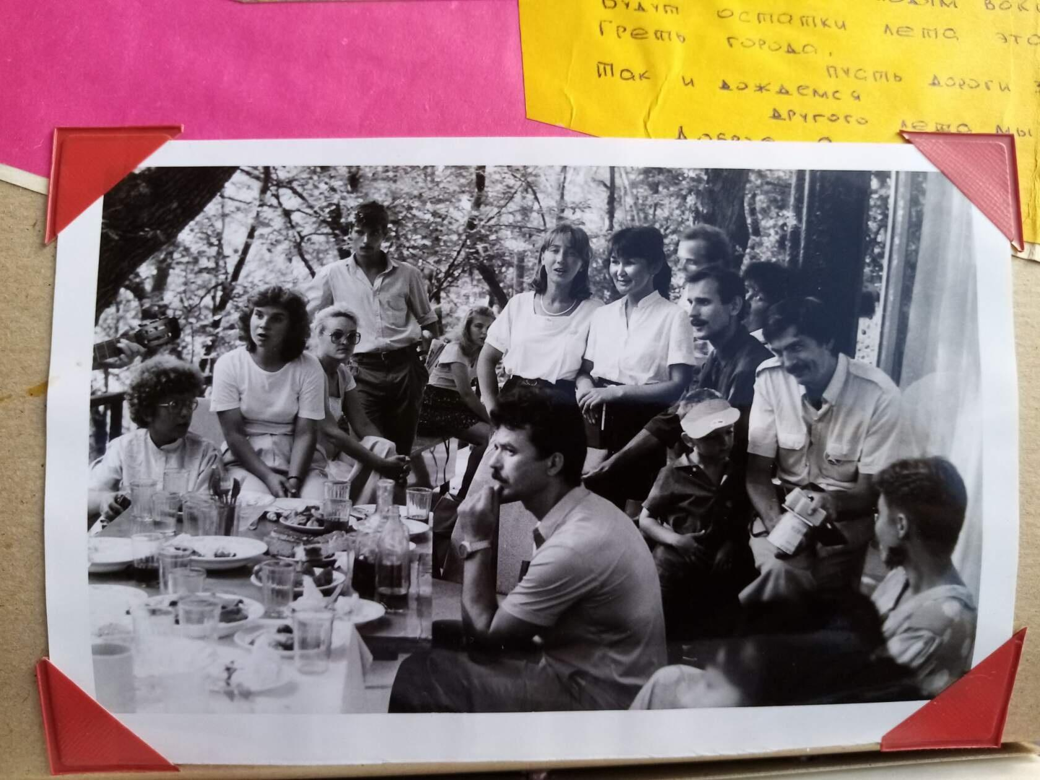i (93)
Комментарий: Фото:i (93)
Наименование папки: 1 Альбом Козловой Ларисы

Фото:i (99)
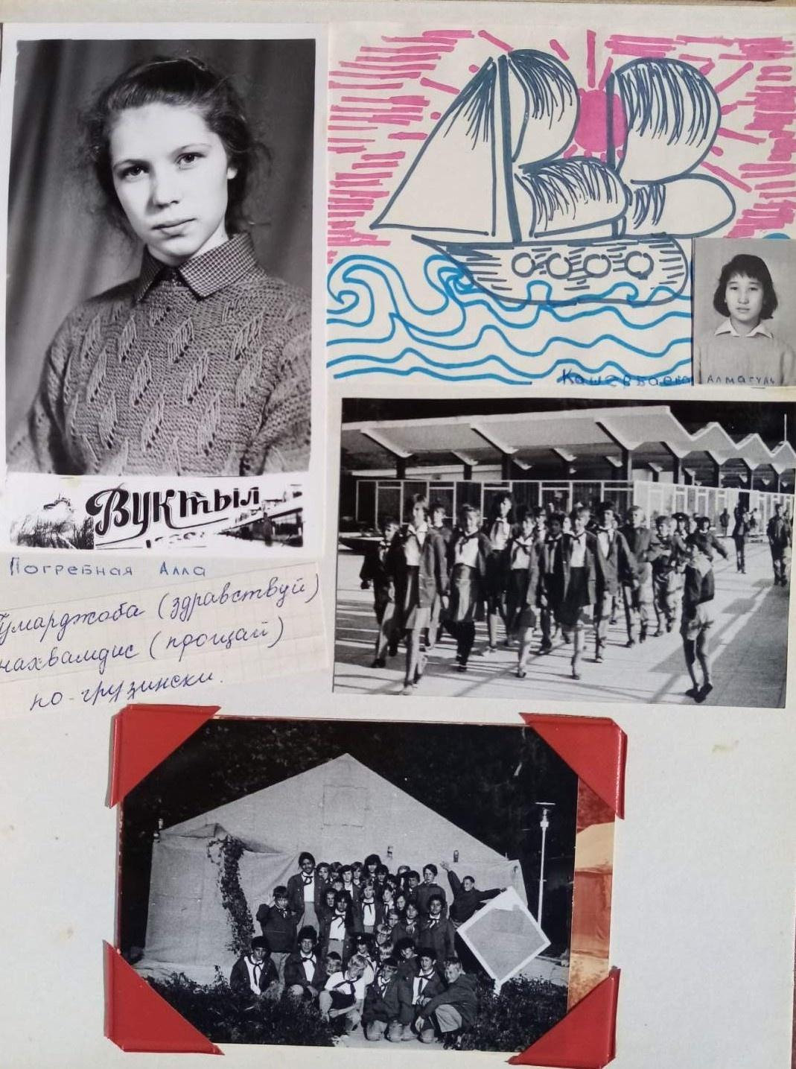i (99)
Комментарий: Фото:i (99)
Наименование папки: 1 Альбом Козловой Ларисы

Фото:i (9)
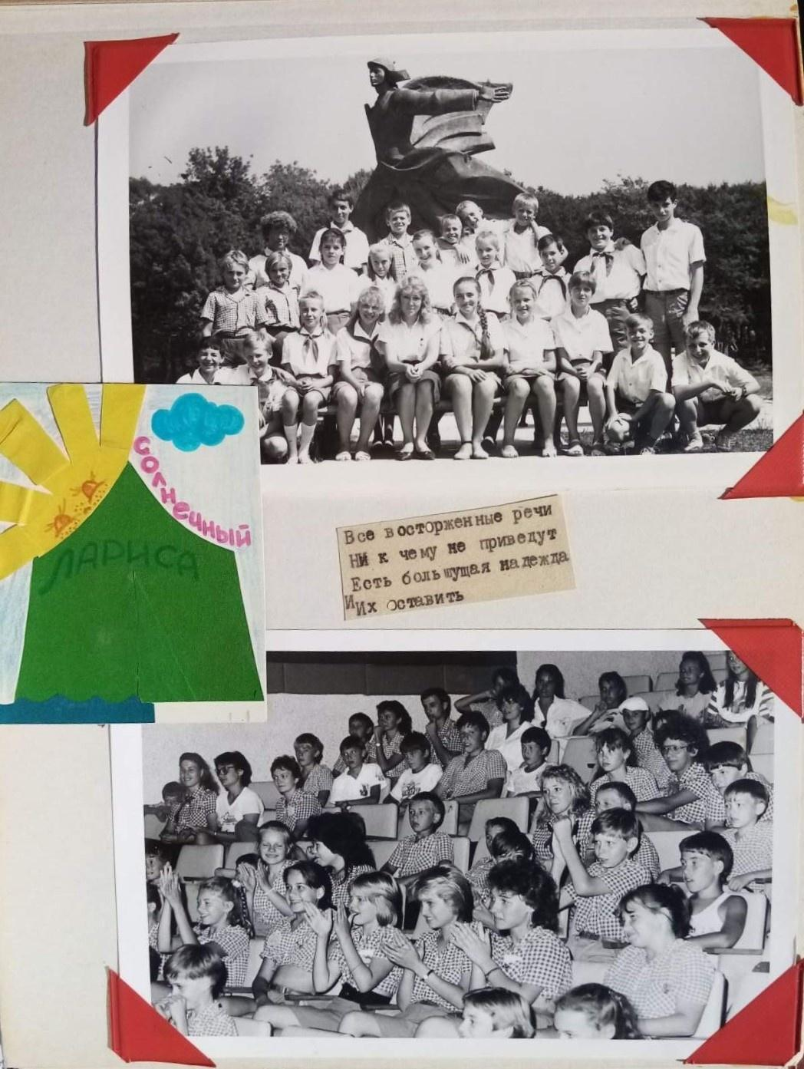i (9)
Комментарий: Фото:i (9)
Наименование папки: 1 Альбом Козловой Ларисы

